第9课 秦统一中国 知识清单
- 秦汉时期是指哪些朝代？这一时期的阶段特征是什么？

2、时空观念 在时间轴上写出相关时间和事件
秦统一全国 秦灭亡

公元前209年
3、秦灭六国的条件

4、秦朝何时建立？建立者是？都城位于？
5、秦朝完成统一的意义是？

6、秦朝开创了什么政治制度？这一政治制度中，最高统治者称为什么？其拥有什么权力？

7、在中央政府的设计上，形成了哪一制度？如何构成的？各自的责则是什么？决断权由谁掌握？

8、地方实行什么制度？这种制度的特点是什么？有哪些影响？

9、君主专制中央集权制度的建立有何影响？

10、秦朝为巩固统一，在经济、文化、交通、军事方面分别采取了什么举措？影响？
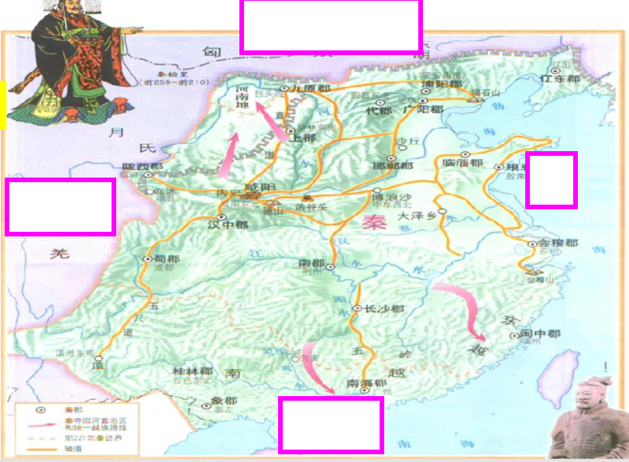11、在下列地图上写出秦疆域的四个界限

12、分别写出中国历史上第一个王朝、第一个有文字的王朝、第一个统一王朝的名称。

13图一、图二、图三分别反映了哪些史实？
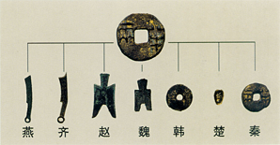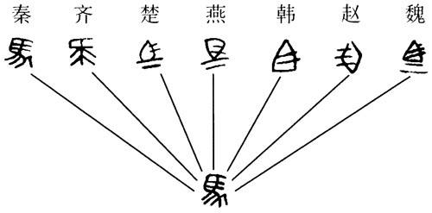

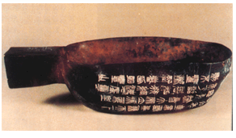图一 图二
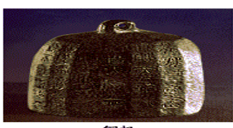

图三
图一： 图二：
图三：

